**Título do artigo em negrito, centralizado, fonte Times New Roman, tamanho 14, apenas com a primeira letra em maiúscula**

**Título do artigo em inglês e em negrito, centralizado, fonte Times New Roman, tamanho 12, apenas com a primeira letra em maiúscula**

Nome Completo do Autor

Filiação institucional do autor - Sigla

[emaildoautor@ufmg.br](mailto:emaildoautor@ufmg.br)

Nome Completo do Autor

Filiação institucional do autor - Sigla

[emaildoautor@ufmg.br](mailto:emaildoautor@ufmg.br)

Nome Completo do Autor

Filiação institucional do autor - Sigla

[emaildoautor@ufmg.br](mailto:emaildoautor@ufmg.br)

**Resumo**

Os artigos deverão ser precedidos por um resumo bilíngue, em português e inglês, com 200 palavras no máximo em um só parágrafo. Deve ser adotada a fonte Times New Roman, tamanho 11, espaçamento simples. O resumo é seguido de palavras-chave do texto (no mínimo 3 e no máximo 6 palavras-chave). As palavras-chave devem ser apresentadas, também, na versão em inglês.

No resumo, deve constar: i) o objetivo do trabalho; ii) uma breve indicação da metodologia adotada para a consecução do objetivo; iii) os principais resultados de forma resumida; e iv) as conclusões, isto é, o registro da forma pela qual os resultados avançam o conhecimento na área ou ajudam a resolver o problema de pesquisa.

**Palavras–chave:** entre 3 e 6 palavras chave, separadas por vírgula.

**Abstract**

Tradução do resumo deve obedecer à norma culta da língua inglesa.

**Keywords**:

**Introdução**

Os pesquisadores interessados em publicar na revista Geografias devem elaborar artigos, notas ou resenhas conforme as orientações que se seguem, obrigatórias para dar início aos procedimentos de avaliação deles.

Os textos enviados para esta revista deverão ser inéditos e redigidos em língua portuguesa, espanhola, inglesa ou francesa, devem respeitar a norma culta da língua portuguesa e a grafia deles deve ser revisada antes da submissão.

Para garantir a avaliação cega, os dados do autor não serão encaminhados aos avaliadores, entretanto, é de responsabilidade do autor certificar-se de que não haja, em nenhum lugar do corpo do texto ou nas propriedades do arquivo, dados que possam identificá-los. Para remover a identificação autoral, o autor deve realizar o procedimento que se segue: em documentos do Microsoft Office: (no menu Arquivo > Propriedades), iniciando em Arquivo, no menu principal, e clicando na sequência: Arquivo > Salvar como... > Ferramentas > Opções de segurança... > Remover informações pessoais do arquivo ao salvar > OK > Salvar.

A introdução do artigo deve conter elementos essenciais à plena compreensão dele. Na introdução, deve constar: i) uma breve contextualização do tema; ii) a delimitação do problema de pesquisa; iii) o registro dos objetivos de forma clara; e iv) a descrição da estrutura geral do artigo.

Os artigos devem ter, no máximo, vinte páginas (incluindo tabelas, gráficos, ilustrações e referências bibliográficas) e obedecer ao formato A4 (210 x 297 mm); as resenhas, no máximo, seis páginas e observar o formato A4 (210 x 297 mm). Os manuscritos devem ser submetidos à apreciação da Comissão Editorial da Geografias pelo sistema de submissões constante no revista (<https://periodicos.ufmg.br/index.php/geografias/login>), na área de submissões > fazer nova submissão. A Comissão Editorial pooderá aceitar, recusar ou, ainda, reapresentar os manuscritos ao(s) autor(es) com sugestões de alterações na estrutura ou no conteúdo deles.

**Preparação dos manuscritos**

Os manuscritos submetidos a revista Geografias devem ser digitados em Word (.doc ou doc.x) para Windows em fonte Times New Roman, tamanho 12 - recomenda-se o uso de itálico para termos estrangeiros. Espaço entre linhas de 1,5 e espaço duplo entre as seções do texto, assim como entre o texto e as citações longas, as tabelas, as ilustrações etc. Margens superior e inferior de 3 cm, e margens esquerda e direita de 2,5 cm. Observar o recuo de 2 cm para a primeira linha de cada parágrafo.

Os Subtítulos de seções devem vir sem recuo, sem numeração, negritados e apenas com a primeira letra em maiúscula.

As citações textuais curtas, com 3 linhas ou menos, devem ser apresentadas, no corpo do texto, entre aspas. Exemplo: Conforme Pussetti (2010, p. 96), “o processo migratório consiste em fator de risco por reunir sete elementos de perda”.

As citações textuais longas, com mais de 3 linhas, devem ser digitadas em fonte Times New Roman, tamanho 10, espaço simples entre linhas, com recuo de 4 cm. Devem elas constituir um parágrafo próprio, separadas do texto por espaço duplo, sem o uso de aspas. Exemplo:

está construído de tal modo que os agentes que ocupam posições semelhantes ou vizinhas estão colocados em condições semelhantes e submetidos a condicionamentos semelhantes, e têm toda a possibilidade de possuírem disposições e interesses semelhantes, logo, de produzirem práticas também semelhantes. (BOURDIEU, 1990, p.155).

As notas de referência, que indicam fontes consultadas ou remetem a obra onde o assunto foi tratado, as notas de rodapé - indicações, observações ou aditamentos ao texto feitos pelo autor, e notas explicativas - comentários, esclarecimentos ou explanações, que não possam ser incluídos no texto -, devem aparecer no rodapé, com fonte Times New Roman, tamanho 10 e numeradas em algarismos arábicos.

**Tabelas e ilustrações**

O título das tabelas deve ser breve, claro, explicativo e aparecer na parte superior da tabela. As tabelas não devem exceder as margens das páginas e devem ser elaboradas de acordo com o seguinte formato.

**Tabela 1**: Título das tabelas em fonte Times New Roman, tamanho 12 e centralizado

|  |  |  |  |  |
| --- | --- | --- | --- | --- |
| **Municípios** | **2002** | | **2013** | |
| **Áreas centrais** | **Centralidades** | **Áreas centrais** | **Centralidades** |
| Manaus | 26 664 | 28 677 | 37 979 | 56 884 |
| Goiânia | 19 346 | 28 680 | 22 989 | 80 729 |
| Belém | 2 013 | 46 134 | 2 237 | 110 735 |
| Curitiba | 57 735 | 56 796 | 78 468 | 148 532 |
| Porto Alegre | 54 928 | 81 282 | 66 747 | 166 925 |
| Recife | 44 771 | 88 708 | 56 661 | 736 253 |

Fonte: Times New Roman, tamanho 10, alinhado a esquerda

A identificação das ilustrações deve vir na parte superior, precedida da palavra designativa do tipo de ilustração, a saber: desenho, esquema, fluxograma, fotografia, gráfico, mapa, organograma, planta, quadro, retrato, figura, imagem etc.. Não devem as ilustrações exceder a margem das páginas e devem ser elaborados conforme os seguintes formatos.

**Quadro 1:** Título dos quadros em Times New Roman, tamanho 12 e centralizado

|  |  |  |  |  |  |
| --- | --- | --- | --- | --- | --- |
| **Zoneamento** | **Zona de recuperação** | **Zona de uso extensivo** | **Zona de uso intensivo** | **Zona primitiva** | **Zona intangível** |
| **Zona de recuperação** | 41,7 | 20,3 | 0 | 37,3 | 0 |
| **Zona de uso extensivo** | 1,5 | 46,3 | 0 | 50 | 1,5 |
| **Zona de uso intensivo** | 25 | 75 | 0 | 91,1 | 0 |
| **Zona primitiva** | 0,98 | 4,3 | 0 | 51,9 | 0 |
| **Zona intangível** | 0 | 20,7 | 0 | 28,2 | 0 |

Fonte: Times New Roman, tamanho 10, alinhado a esquerda

**Figura 1.** Título das figuras em Times New Roman, tamanho 12 e centralizado



Fonte: Times New Roman, tamanho 10, alinhado a esquerda

**Mapa 1.** Título dos mapas em Times New Roman, tamanho 12 e centralizado

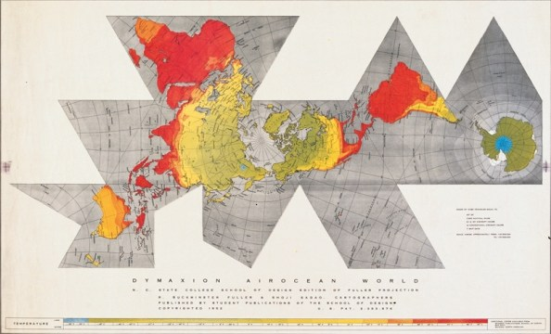

Fonte: Times New Roman, tamanho 10, alinhado a esquerda

**Gráfico 1.** Título dos gráficos em Times New Roman, tamanho 12 e centralizado

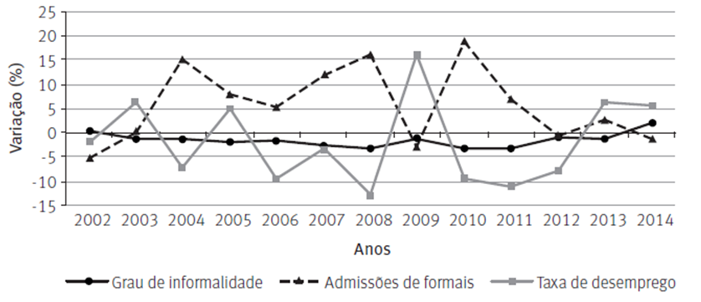

Fonte: Times New Roman, tamanho 10, alinhado a esquerda

**Considerações finais**

As considerações finais devem, grosso modo, ser breves, responder às questões de pesquisa; informar se as hipóteses levantadas foram confirmadas ou refutadas e se os objetivos gerais e específicos foram alcançados.

**Agradecimentos**

Os agradecimentos são opcionais e, com o fim e impedir a identificação dos autores dos manuscritos, só devem ser incorporados ao texto por ocasião dos procedimentos de editoração.

**Citações e referências bibliográficas**

As citações e referências bibliográficas devem observar as normas da ABNT. Todavia, seguem algumas orientações básicas.

Citação consiste na indicação do sobrenome do autor, acompanhado do ano de publicação do documento. O sobrenome do autor deve ser grafado em letras maiúsculas quando estiver entre parênteses e em letras maiúsculas e minúsculas quando estiver incluído na frase.

Citação livre ou indireta de um autor. Exemplos:

1. A globalização implica uniformização de padrões econômicos e culturais em âmbito mundial (LOPEZ, 2013).
2. Lopez (2013) destaca que a globalização implica uniformização de padrões econômicos e culturais em âmbito mundial.

Citação livre ou indireta de dois autores. Exemplos:

1. Embora o método Kaiser seja pouco conhecido e utilizado, ele foi discutido há, aproximadamente, 25 anos (LÉBART; DREYFEIS, 1972)
2. Lébart e Dreyfeis (1972) sugerem que, embora o método Kaiser seja pouco conhecido e utilizado, ele foi discutido há, aproximadamente, 25 anos...

Citação livre ou indireta de mais de dois autores. Exemplos

1. CARVALHO et al. (2011) caracterizaram o grupo segundo variáveis sociodemográficas...
2. É extremante difícil saber se a queda da mortalidade infantil é causada pela melhoria no saneamento básico (GONÇALVES et al, 2004).

Citação de entidades, órgãos e instituições

Nas citações de documentos entidades, órgãos e instituições de instituições, o nome delas deve vir por extenso quando aparecem pela primeira vez no texto e, nas citações ulteriores, o uso da sigla correspondentes a elas é o bastante. Exemplo: segundo dados do Instituto Brasileiro de Geografia e Estatística (IBGE)... O IBGE é responsável pelos dados censitários da população brasileira.

As referências bibliográficas devem conter somente as obras citadas, em ordem alfabética, sem numeração, espaço simples entre as linhas e separação automática entre os parágrafos. Deve ser usado itálico para denotar o título de livros e o de periódicos.

Para livros: SOBRENOME DO AUTOR, Nome. *Título da obra*. Local de publicação: Editora, Ano de publicação. Exemplo:

|  |
| --- |
| DINA, Antonio. *A fábrica automática e a organização do trabalho*. Petrópolis: Vozes, 1987. |

Para capítulo de livros: SOBRENOME DO AUTOR DO CAPÍTULO, Nome. Título do capítulo. In: SOBRENOME DO ORGANIZADOR, Nome. (Org.). *Título da obra*. Local de publicação: Editora, Ano de publicação. Página inicial-final do capítulo. Exemplo:

|  |
| --- |
| ARATO, André. A antinomia do marxismo clássico. In: HOBSBAWN, Eric (Org.) *História do marxismo.* Rio de Janeiro: Paz e Terra, 1986. p.85-148. |

Para capítulo de livros *on-line*: SOBRENOME DO AUTOR DO CAPÍTULO, Nome. Título do capítulo. In: SOBRENOME DO AUTOR, Nome. *Título da obra*. Local de publicação: Editora, Ano de publicação. Página inicial-final do capítulo. Disponível em: <URL> Acesso em: dia, mês e ano. Exemplo:

|  |
| --- |
| PRITZKER, T. J. Na early fragment from central Nepal. In:______. *Ingress comunications*. St. Louis: Mosby, 1995. Disponível em: <http://www.ingress.com/~astanart/pritzker.html> Acesso em: 8 jun. 2017. |

Para artigos publicados em periódicos: SOBRENOME DO AUTOR DO ARTIGO, Nome. Título do artigo. *Título do periódico*, local de publicação, volume do periódico, número do fascículo, página inicial-final do artigo, mês e ano. Exemplo:

|  |
| --- |
| GUATTARI, Felix. Práticas ecosóficas e restauração da cidade subjetiva. *Tempo Brasileiro*, Rio de Janeiro, v. 1, n.116, p.9-26, jan./mar. 1994. |

Para periódicos em *on-line*: SOBRENOME DO AUTOR, Nome. Título do artigo. *Título do periódico*, local de publicação, volume do periódico, número do fascículo, página inicial-final do artigo, mês e ano. Disponível em: <URL>. Acesso em: dia, mês e ano. Exemplo:

|  |
| --- |
| SAYEG, Roberto M. Sonegação tributária e complexidade. Era Eletrônica, São Paulo, v.  1, n. 1, p. 50-61 jan. 2003. Disponível em: <http://www.era.com.br/eletronica/index.cfm? FuseAction=Artigo.&ID=1359&Secao=PÚBLICA>. Acesso em: 17 mar. 2017. |

Para dissertações, teses e monografias: SOBRENOME DO AUTOR, Nome. *Título*, subtítulo, data tipo de documento (dissertação ou tese), o grau (mestrado, doutorado, etc.), instituição, local. Exemplo:

|  |
| --- |
| PINTO, João Pereira. *Da reificação à reflexão*: diálogo entre a literatura e a filosofia em São Bernardo de Graciliano Ramos. 1994. 112f. Dis sertação (Mestrado em Letras) – Pontifícia Universidade Católica de Minas Gerais, Belo Horizonte. |